Handout k přednášce na téma klimatických změn

Fyzikální ukazatele a charakteristiky
Skleníkový efekt – Skleníkové plyny v atmosféře propoštějí sluneční paprsky (světlo) ale pohlcují tepelnou energii, kterou vyzařuje zemský povrch. Proto udržují naši planetu teplou s relativně malými výkyvy. Díky skleníkovému efektu atmosferických plynů tak vznikají vhodné podmínky pro život.
Hlavními skleníkovými plyny v zemské atmosféře jsou vodní pára (H₂O), oxid uhličitý (CO₂), metan (CH₄), oxid dusný (N₂O) a ozon (O₃). Největší objem v atmosféře má vodní pára. Kromě vodní páry je koncentrace všech skleníkových plynů v důsledku lidské činnosti zvýšena. Ovšem nejdůležitějším skleníkovým plynem je oxid uhličitý (CO₂), v roce 2021 tvořil 2/3 (66%) teplotního vlivu způsobeného člověkem vyprodukovanými emisemi skleníkových plynů. https://www.climate.gov/news-features/understanding-climate/climate-change-annual-greenhouse-gas-index ) 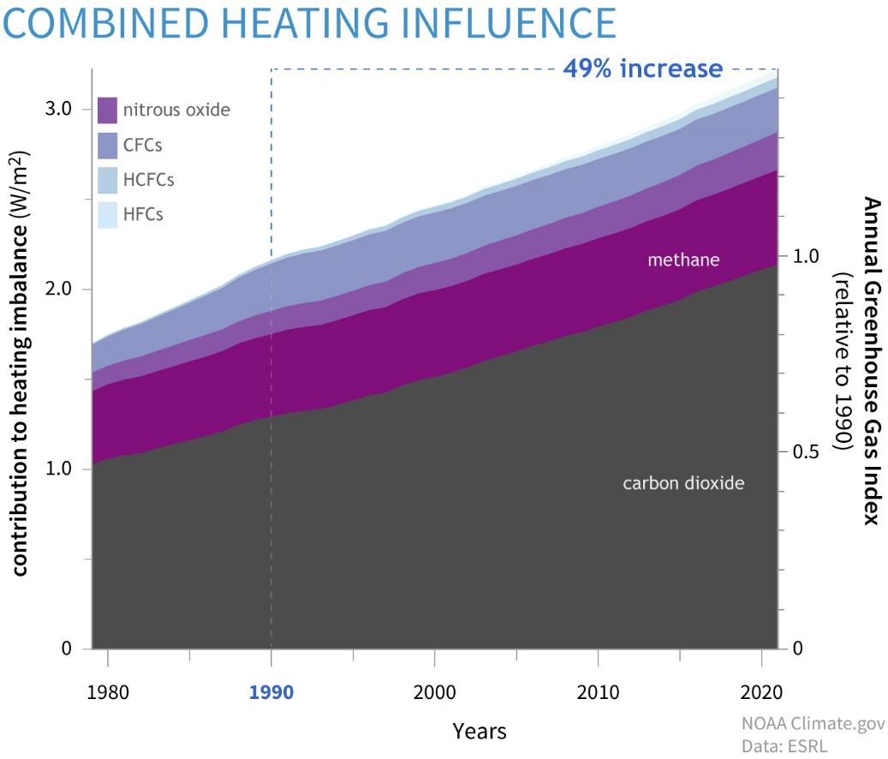
Rozdíl mezi ozonovou dírou a klimatickou změnou – Jsou to RŮZNÉ fenomény a přestože jsou dílčím způsobem propojené NEDÁ SE ŘÍCI, že by ozonová díra byla hlavní příčinou klimatických změn a naopak. Více viz přednáška znečištění ovzduší.

Jak víme, že se klima mění kvůli lidské činnosti?
Nárůst průměrné teploty atmosféry – Odhaduje se, že průměrná teplota atmosféry vzrostla oproti předindustriální době o 1,2°C. Teplota roste o 0,2°C za desetiletí. Nejteplejšími zaznamenanými roky jsou 2016 a 2020. 10 nejteplejších let je po roce 2010 (https://www.climate.gov/news-features/understanding-climate/climate-change-global-temperature) Změna teplot ovšem probíhá na různých místech různou rychlostí. Kontinenty se oteplují dvakrát rychleji než oceány, Země Františka Josefa v Arktidě se otepluje nejrychleji. V ČR stoupla teplota o 2°C.
Warming stripes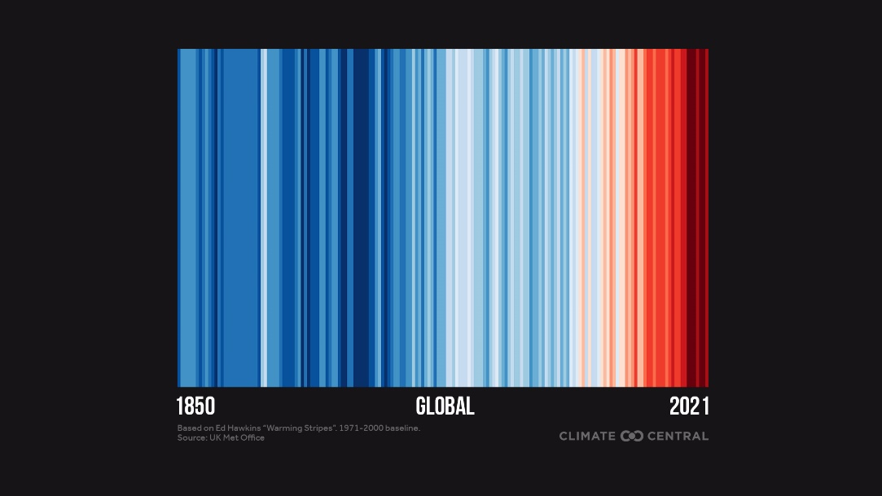
Koncentrace CO₂ – v současnosti dosahuje 419 ppm (částic na million). Lidská aktivita způsobila nárůst koncentrace o 50% za méně než 200 let. Za předcházejících 800 000 let byla koncentrace maximálně 300 ppm.
Lidské aktivity produkující emise skleníkových plynů (globálně) – Energetika 73%, zemedělství, lestnictví a využívání půdy 18%, Průmyslové procesy 5%, Odpady 3% (chybějící 1% spadá na zaokrouhlení)
Světový průměr emisí připadajících na osobu je 6,53 tuny CO₂eq za rok. ČR má cca 2krát vyšší, přes 12 tun CO₂ eq/rok

Proč je to problém?
Tipping points – body zlomu, jejichž překročení nevratně ovlivní fungování planetárních systémů. Zvýšení teploty o 1,5°C do konce století (2100) pravděpodobně zdevastuje ekosystémy korálových útesů, způsobí nevratné tání horských ledovců, změní oceánská a atmosférická proudění, např. zdvojnásobí pravděpodobnost jevu El Niňo. Zvýšení průměrné teploty atmosféry o 2°C může narušit další planetární systémy – například působit smrtící vlny veder v hustě osídlených oblastech Indie, tání permafrostu a ledovcových štítů v Antarktidě a Grónsku. Hrozí také nastartování prcesů, které dále kaskádovitě prohloubí klimatické změny.
Hothouse Earth – nastartování pozitivních zpětných vazeb v planetárních systémech může vést k oteplení atmosféry o 4-5°C, což by mělo za následek zvýšení hladiny moří o 10-60 metrů. Velké oblasti by se tak staly neobyvatelnými pro lidi. Proto nelze počítat s tím, že by globální průměrné oteplení atmosféry o 2°C bylo bezpečné. (https://www.stockholmresilience.org/research/research-news/2018-08-06-planet-at-risk-of-heading-towards-hothouse-earth-state.html)

Současné dopady a projevy
Zvyšuje se počet přírodních katastrof, mnohé z nich sou způsobené extrémními projevy počasí (904 v roce 2014, oproti 291 v roce 1980) https://klima.clovekvtisni.cz/zmena-klimatu
Uhlíkový rozpočet – ukazuje množství emisí, které je možné vypustit do atmosféry aby nebyla překročena určitá hranice zvýšení teploty atmosféry. Do 1,5°C odpovídá 400 Gt CO₂ (6 let a 4 měsíce, pokud budou emise produkovány podobnou mírou jako dosud), do 2°C 1150 Gt CO₂ (24 let) https://www.mcc-berlin.net/en/research/co2-budget.html Carbon Budget (openclimatedata.net)

Mezinárodní jednání o řešení změn klimatu
IPCC – Mezivládní panel o změnách klimatu – připravuje hodnotící zprávy o poznání o klimatických změnách. Je to nepolitická instituce, nedělá vlastní výzkum, pouze shrnuje pro politiky existující výzkumy.
UNFCCC - Rámcová úmluva OSN o změně klimatu – pořádá mezinárodní konference zainteresovaných stran COP

4 hlavní principy klimatické politiky

- Princip mezigenerační spravedlnosti
- Princip společné ale rozdílné odpovědnosti
- Princip ochrany oblastí nejzranitelnějších vůči dopadu klimatických změn
- Princip předběžné opatrnosti

Pařížská dohoda (2015)
Cílem je „zadržet nárůst globální průměrné teploty výrazně pod 2°C a usilovat o zadržení nárůstu teploty pod 1,5°C do konce století“
NDC – státy si samostatně stanovují vlastní závazky snižování emisí – mají být zhodnoceny a upravovány (čti zpřísňovány) po 5 letech.

